**科创3C实验指导书**

使用Android Studio开发Android应用

Group 34

Group Member:

　　　　　 朱耀明　包伟铭

庞　博　钱逸辉

目录

1.背景 3

1.1 SDK的安装和导入 3

1.2 项目导入和兼容性 3

1.3 代码编辑 3

2.安装Java 4

2.1 下载安装包 4

2.2 配置环境变量 4

2.3 检验是否安装成功 6

3.安装Android Studio 6

3.1 下载安装包 6

3.2 安装选项 7

4.Android Studio开发 8

4.1 新建/打开工程 9

4.2 工程结构 9

4.3 界面布局 10

5.虚拟机 11

5.1 创建虚拟机 12

5.2 启动虚拟机 13

5.3 在虚拟机上运行程序 14

# 1.背景

过去，Android开发的时候，很多人会使用Eclipse，这是一个常用于Java开发的软件。2013年Google发布了Android Studio，给我们提供了另一种选择。相比于Eclipse，Android Studio有如下优点。

## 1.1 SDK的安装和导入

在安装和导入SDK时，Android Studio直接使用集成Android SDK，一次解决整个问题。而Eclipse需要用SDK manager，经过一系列复杂操作方能解决。如下图所示。

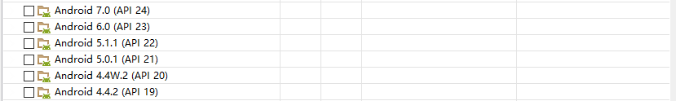



## 1.2 项目导入和兼容性

使用Android Studio时，若导入一个用其他系统写的程序，SDK版本与本机安装的版本不同，Android Studio软件会检测出来并提示安装相应的SDK版本，安装后即可正常操作。而Eclipse的兼容性并不强，会弹出如下的提示框，然后需要自己手动地寻找相应的SDK版本，并安装。

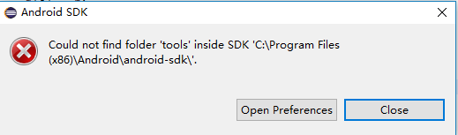

## 1.3 代码编辑

Eclipse在代码编辑时比Android Studio有诸多不便之处，例如：

Eclipse的自定义theme下的内容只有从头输入才能自动提示，而在Android Studio中输入任何一段均可。

Android Studio能智能预测并每次提供最优提示，这是你当前最想用最可能用的结果，而非总是给出相同的提示结果。

Android Studio的颜色、图片在布局和代码中可以实时预览，string也可以实时预览，多屏预览、截图带有设备框，可随时录制模拟器视频，可以直接打开文件所在位置，跨工程移动、搜索、跳转，自动保存，关闭文件后仍然能够回退多个历史操作，智能重构、智能预测报错，可将每一行文件编辑历史追溯到人，ADB、.gitignore、sql、markdown等插件，gradle编译时极为方便的aar依赖等，均是比Eclipse具有明显更大的优势。

基于上述各项原因，我们推荐使用Android Studio来进行开发。

# 2.安装Java

既然Android Studio使用的是Java语言，那么自然要先安装Java才行。曾经使用过Eclipse等Java编程工具的计算机已经安装过Java，可跳过该步骤。

## 2.1 下载安装包

安装Java时，可以去<https://www.java.com/zh_CN/download/>下载安装包，打开安装包后根据提示的操作即可安装Java。

## 2.2 配置环境变量

安装完毕后，还需要配置环境变量。右击“计算机”，选择“属性”。

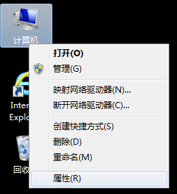

选择左侧栏中的“高级系统设置”，在打开的窗口中选择“高级”并点击下方的“环境变量”。

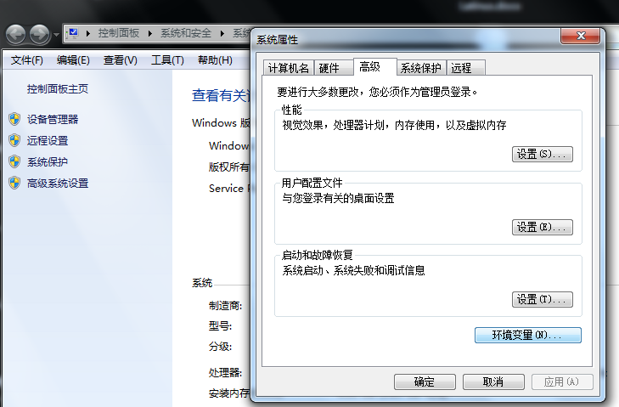

在弹出的窗口中，点击“系统变量”下方的“新建”，输入变量名JAVA_HOME，变量值是你的jdk安装路径。

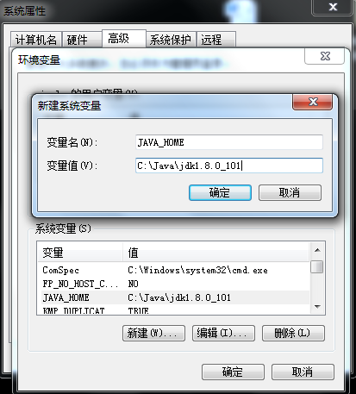

用类似的方法添加CLASSPATH和Path变量，它们可能原本已经存在，那就只要在原来的基础上新增一条路径即可。**注意，在同一变量的变量值中，多个路径以分号;隔开（必须是英文的半角符号）。**

CLASSPATH的变量值添加%JAVA_HOME%\lib\dt.jar;%JAVA_HOME%\lib\tools.jar，Path的变量值添加%JAVA_HOME%\bin;%JAVA_HOME%\jre\bin。

## 2.3 检验是否安装成功

上述操作一切正常的情况下Java应该已经正确地安装完毕。可以打开“开始”菜单的cmd，检查是否安装完成。输入java –version。

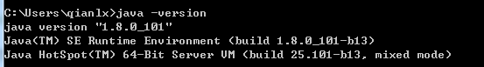

如果能正确显示Java版本号，说明Java安装完成。

再输入javac。

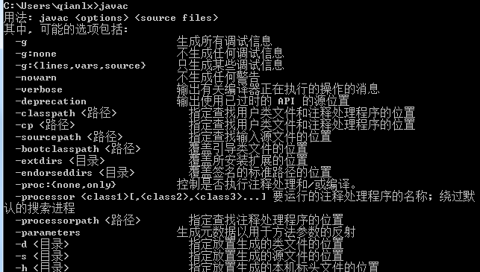

若能正确显示上面的这些信息，则环境变量也已配置成功。

# 3.安装Android Studio

按上述步骤完成了Java的安装后，即可开始安装Android Studio，也就是整个开发过程中所使用的软件。

## 3.1 下载安装包

可以访问网站<https://developer.android.com/studio/index.html>，下载安装包。打开安装包后按提示操作安装。

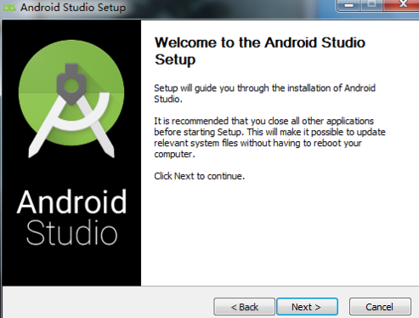

## 3.2 安装选项

下面窗口中的4个选项中，第一项Android Studio就是我们要安装的程序本身，肯定是要勾选的。Android SDK也是Android开发所必备的，此前未做过Android开发的计算机应该没有安装过Android SDK，则也需要勾选安装。下面的两项是虚拟机加速程序，可用于在电脑上用虚拟机调试的时候，如果有该需求，则一并勾选。

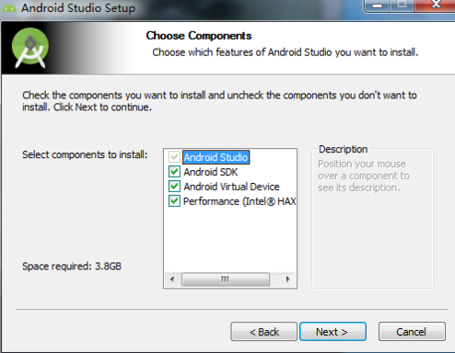

此后的安装过程按提示操作即可。下载的过程中，由于需要下载许多不同的组件，进度条会多次来回反复，这表明下载程序正在从一个组件到另一个组件之间转换，属于正常过程，请耐心等待。

安装完成后就可启动软件，对于之前没有安装过Android Studio的计算机，在下面的窗口中选择第二项。

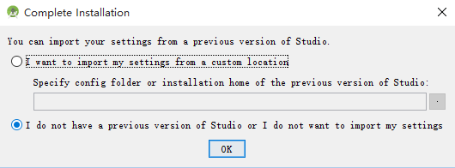

此后会进入下载sdk的过程，此过程需要再耐心等待一段时间让sdk下载完。

# 4.Android Studio开发

当以上安装成功完成后，就可以用Android Studio开发Android应用了。

## 4.1 新建/打开工程

启动Android Studio，你就可以选择新建（点击Start a new Android Studio project）或打开一个现有的工程（点击Open an existing Android Studio project）。

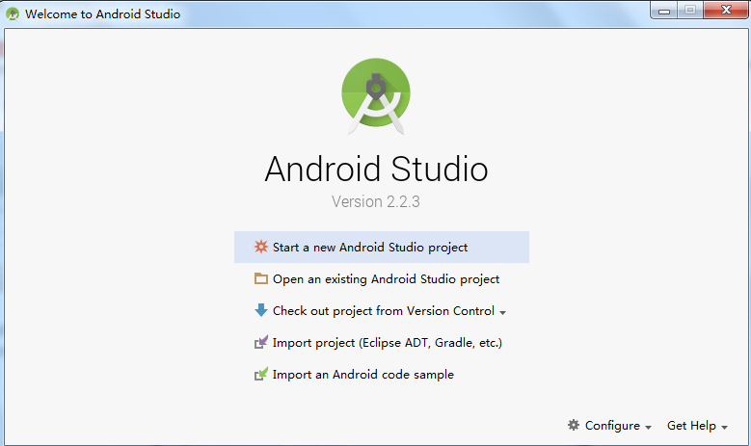

如果是第一次下载Android Studio，因为程序没有确定要用的sdk是哪一个，去Setup SDK设置成所使用的sdk版本即可。

## 4.2 工程结构

新建或打开现有project后，点击最左边的1.Project。

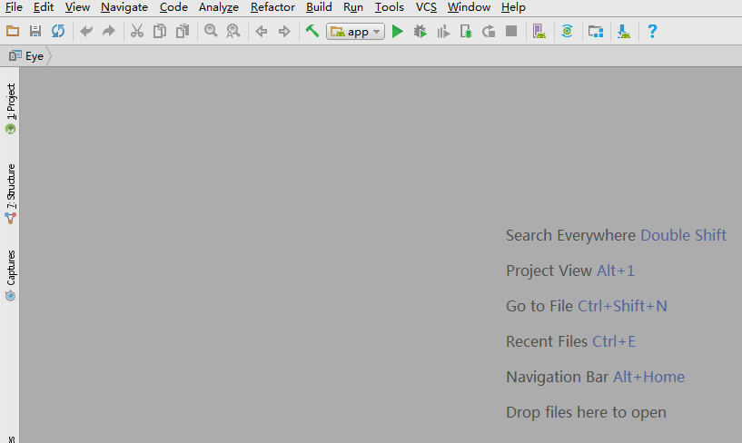

就可在左侧栏中看到整个project的结构。

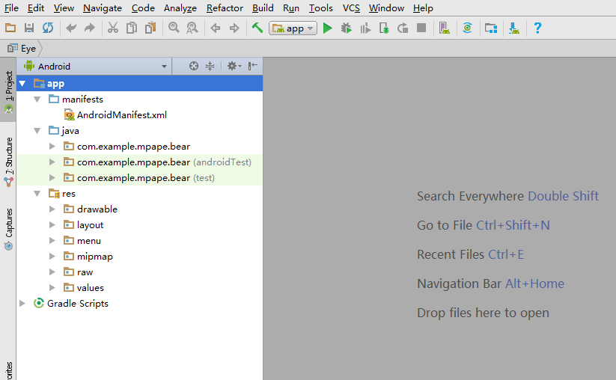

打开你所需的文件夹中的java文件，就可在右边栏中编写所需的代码。

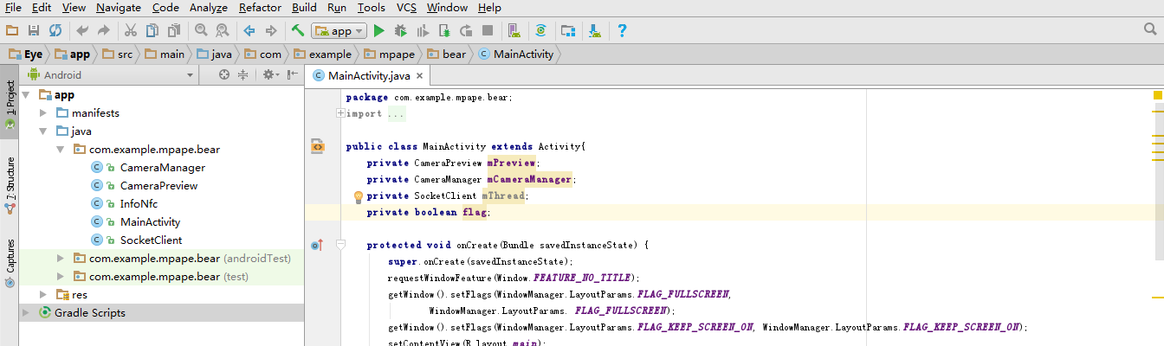

## 4.3 界面布局

因为Android程序的最终目的是在手机上运行，所以在手机上运行时的界面自然也是不可缺少的。点开res->layout文件夹下的各个xml文件，就能够设计界面。

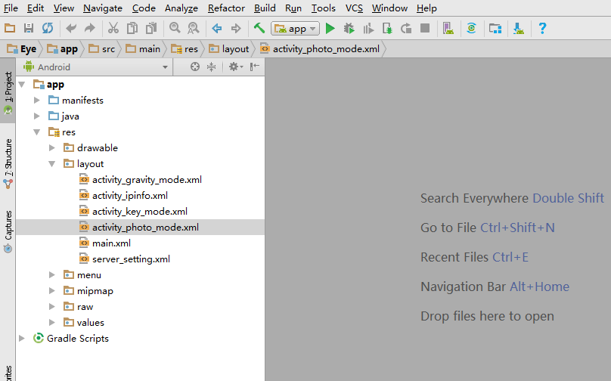

例如，我们在下图中选定了一个button，它的各项属性在右侧可以设置，例如ID（button）、宽度（80dp）、高度（40dp）、上面显示的文字（Photo）等。这里的dp意思是设备独立像素，由于不同屏幕的像素密度不同，这套计量体系使不同屏幕上的实际英寸数和dp的大小均保持正比。对此理解起来有困难的用户，可以先设一个值尝试一下，看该值的实际效果如何，再根据所得效果做出相应调整。

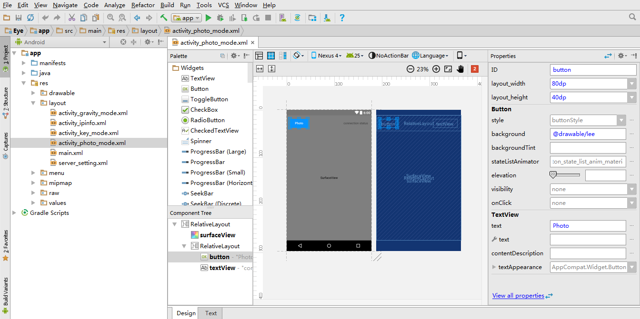

# 5.虚拟机

Android Studio除了能将编写的App导入手机运行，还可以在虚拟机上运行，方便用户在没有手机的情况下，仅用电脑运行App。

## 5.1 创建虚拟机

点击AVD Manager按键，如下图所示。

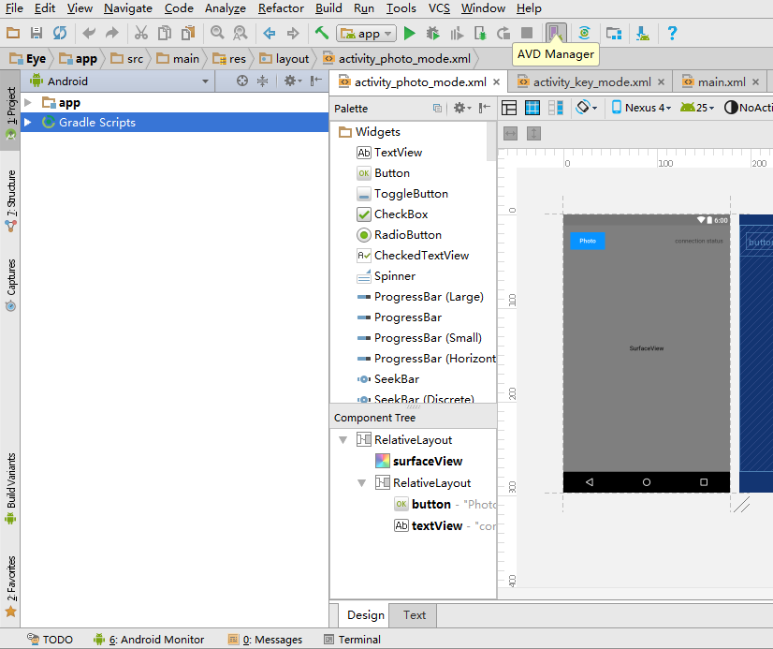

在弹出的界面中点击Create Virtual Device。

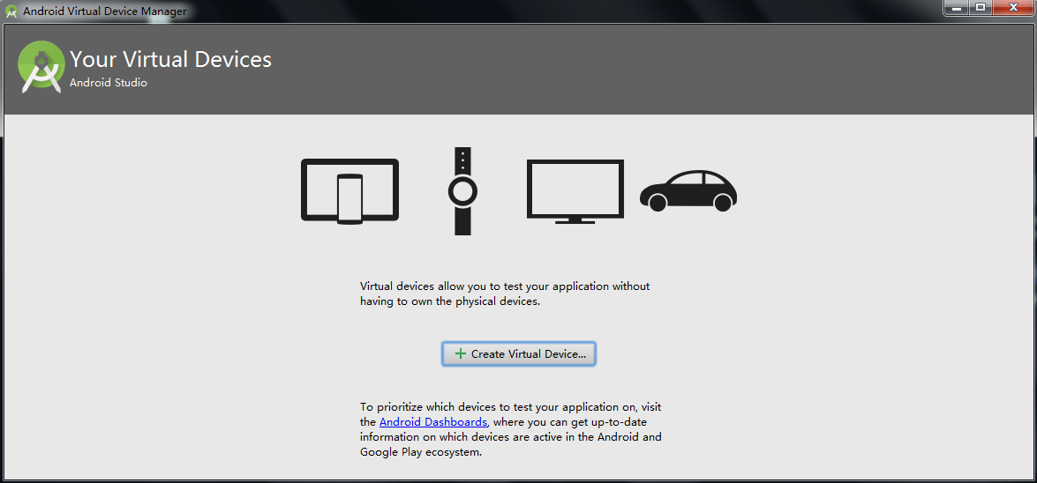

根据所需的手机类型和Android版本号选择相应的选项，若选择的版本在下载Android Studio软件时并未一起下载，则还需等待下载时间。

## 5.2 启动虚拟机

下载完成后，点击所示界面中的►按键，启动虚拟机。

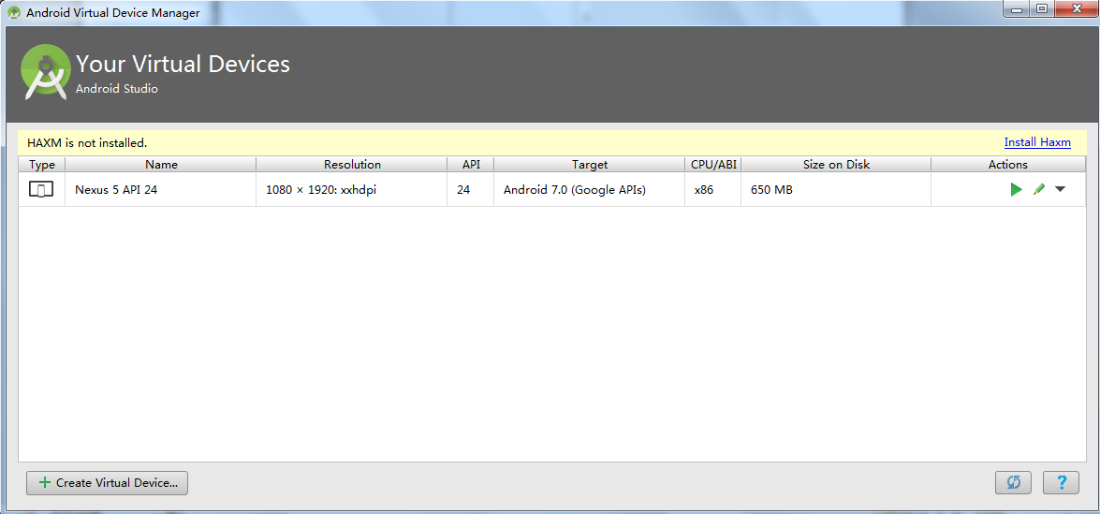

可以看到如上图所示的界面。

选择之前创建好的虚拟机，虚拟机的选择要根据应用开发时设定好的一系列固件信息，保证兼容性。

选择虚拟机后需要等待一段时间，以候虚拟机启动，这种虚拟机的好处是可以随意选择固件版本，对软件的兼容性进行测试，但是一个很大的缺点就是运行的效率比较低。

所以针对我们的工科创项目，之间连接手机，打开手机的开发者模式中的调试选项，然后在实体手机上进行调试，往往是一个更好的选择。

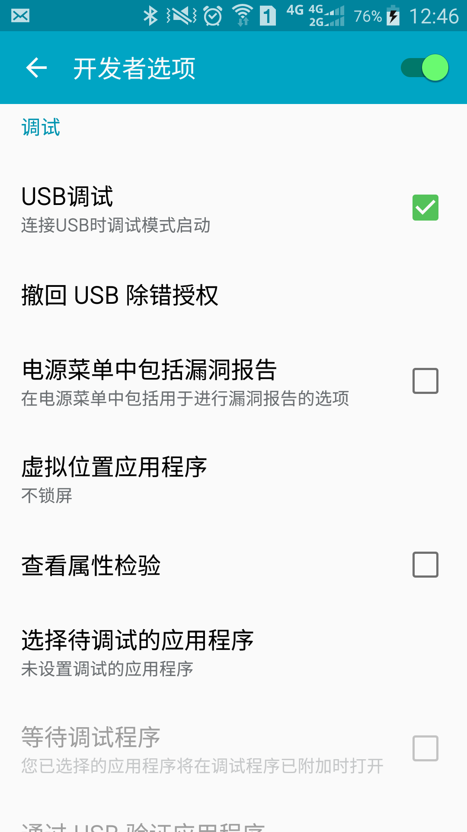

之后就会弹出一个形似手机的界面，在上面可进行像手机上一样的操作。

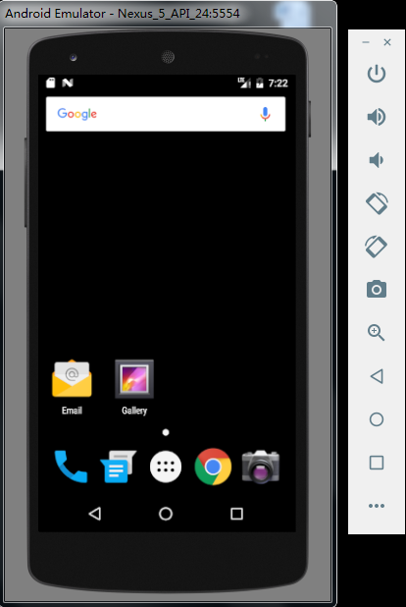

## 5.3 在虚拟机上运行程序

App代码都写正确之后，点击Android Studio中的►（Run ‘app’）按键。

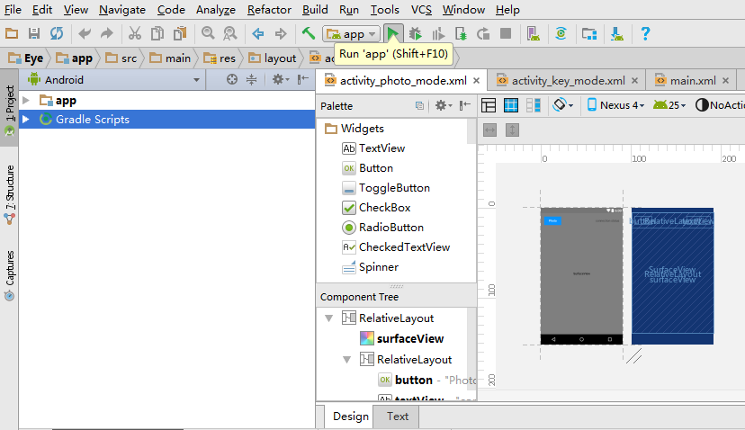

弹出的Select Deployment Target即为选择该App在哪个机器上运行。因为目前没有连接手机，所显示的选项也就是刚才创建的虚拟机。

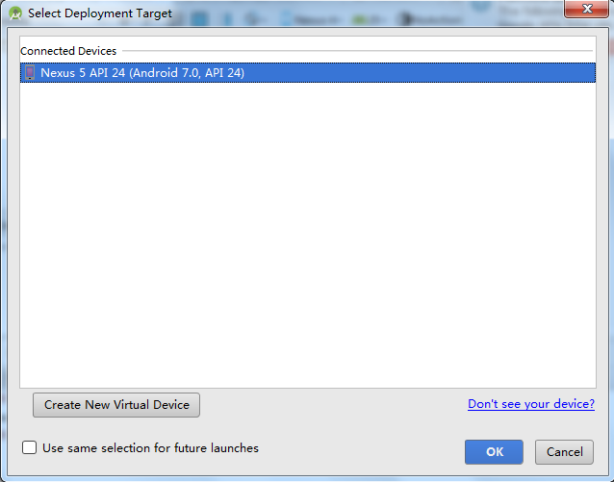

选择该虚拟机，即可将App写入其中，并运行。这与在手机上运行App是类似的，唯一的不同就是这是虚拟机，并非真正的手机。